* **Objetivo**

Se va a proceder al cambio del actual equipamiento Cisco y Allied Tellesis que posee TPP en el nodo de Artigas por nuevo equipamiento Vyatta y Huawei con el objeto de modernizar, mejorar las prestaciones de red del nodo y subsanar las actuales anomalías de red que presenta el actual equipamiento. Para realizar éstas mejoras, es necesario realizar la migración por etapas.

En una **primera etapa** se va a cambiar el actual router cisco 2851 por un router Vyatta versión 6.6 de 32bits y el actual switch Allied Tellesis ATI-8000S por una switch Huawei S5300. En ésta etapa se va aplicar en éste equipamiento la misma configuración de red actual, pero adaptándola al nuevo equipamiento.

*Esta primera etapa consta de las siguientes fases:*

1. Estudiar los requerimientos de hardware necesarios (nº de puertos Ethernet necesarios, velocidad de las mismas, cpu, etc.).
2. Estudiar las incidencias y mejoras a introducir en la migración junto con el depto. de Penales.
3. Configurar el router vyatta adaptándolo a nuevo esquema de red.
4. Configurar el switch Huawei adaptándolo a nuevo esquema de red.
5. Montaje del nuevo harware y cableado en el rack, preparándolo para el momento de la migración.
6. Intervención (posiblemente nocturna) de la red para introducir el nuevo equipamiento y retirar el actual. Para la mencionada intervención será necesaria una ventana de 3 horas para la puesta en marcha y de dos horas para la marcha atrás en caso de incompatibilidades o problemas de acceso a las redes. Más adelante se detallará la misma.

En una **segunda etapa** se van a comenzar a dividir la actual red de penales por vlan’s de manera de dividir el tráfico y disminuir de ésta manera las incidencias de red provocadas por cambios topológicos.

Para esta etapa es necesario realizar cambios de configuración en los equipos cliente, por lo que para ello será necesario una coordinación con todos los involucrados.

En una **tercera etapa** se va a estudiar la posibilidad de realizar cambios a nivel de routing y partición de redes, de manera mejorar los tiempos de convergencia de la red, disminuir las tormentas de broadcast y mejorar el rendimiento general de la red.

* **Primera etapa**

Topología actual del equipamiento de red en Artigas:

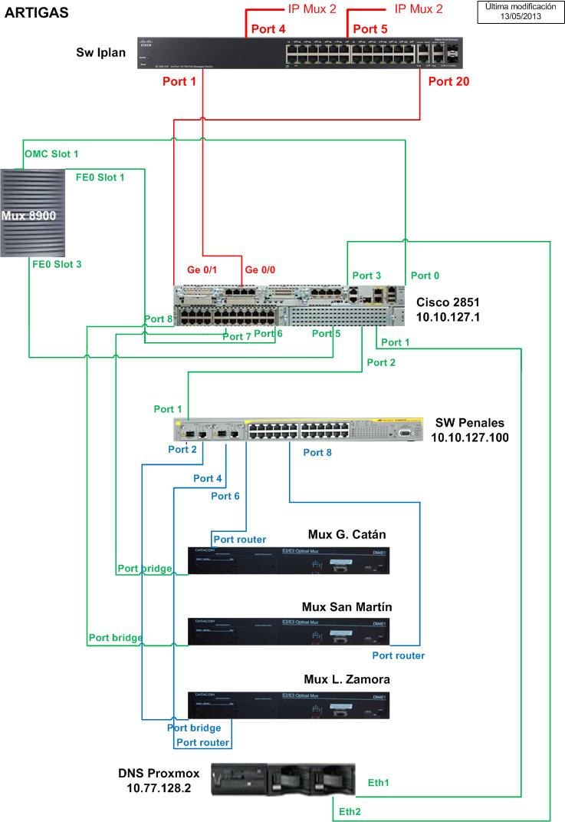

Topología con la introducción del nuevo equipamiento de red en Artigas:

